Специалист Роспотребнадзора дал советы, как не стать жертвой гололёда

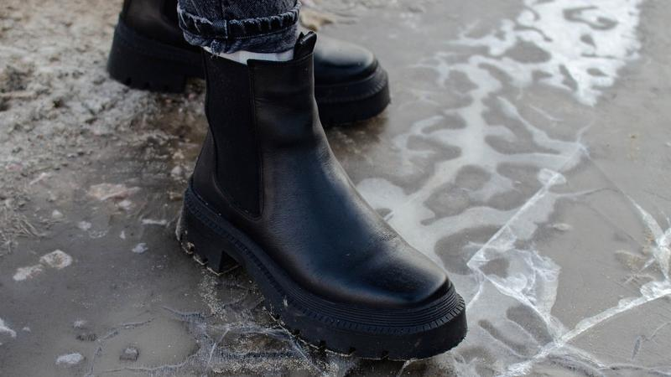

Гололёд может быть опасен для жизни и здоровья, напомнили в Нурлатском территориальном отделе Роспотребнадзора.
Погодные условия особенно непредсказуемы. Сегодня льет дождь, а завтра температура опускается ниже нуля. Последствия таких перепадов не заставляют себя долго ждать, и все дороги покрываются льдом. Мы собрали 12 простых советов, которые помогут пережить гололед без падений и ушибов.
1. Обувь
Снег и гололед – худшее время для обуви на высоком каблуке или платформе. В это время также лучше избежать ношения ботинок на абсолютно плоской подошве, особенно, если речь идет о материале, который твердеет на морозе. Идеальным вариантом станут ботинки или кроссовки на толстой рельефной подошве с протектором.
2. Зимняя одежда
В морозные дни, когда на дорогах появляется ледяная корка, лучше отдать предпочтение удобным пуховикам, длиной чуть выше колена. В такие дни лучше избегать одежды в обтяжку, а также курток с большими капюшонами, закрывающими обзор. Если у вас собой тяжелая сумка, старайтесь равномерно распределить вес, иначе есть шанс потерять равновесие.
3. Пингвинья походка
Если вы оказались на очень скользкой дороге, самое время представить себя пингвином и на время перевоплотиться в эту забавную птицу. Для этого нужно слегка согнуть ноги, не напрягая колени, и медленно передвигать ноги, стараясь наступать на всю стопу. Руки в такой момент не должны находиться в карманах, их нужно слегка развести в стороны, чтобы сохранить баланс.
4. Концентрация
В метель и гололед лучше отказаться от разговоров по телефону и использования гарнитуры – это может отвлечь вас от опасной дороги и привести к падению.
5. Резиновые накладки на подошву
Если ваши зимние сапоги слишком скользкие, есть смысл отнести их мастерскую. Там на них наклеят специальные резиновые накладки, которые помогут обрести уверенность и обезопасить вас на льду.
6. Подручные материалы
Сделать зимнюю обувь немного устойчивей и безопасней можно и своими руками. Для этого наклейте на подошву несколько кусков лейкопластыря или квадратики наждачной ленты.
7. Лестницы.
Наиболее опасными местами в период гололеда становятся лестницы. Чтобы не поскользнуться на них, шагайте медленно, не делайте следующий шаг до тех пор, пока обе ноги не окажутся на одной ступеньке. Если есть перила, обязательно придерживайтесь за них.
8. Защита обуви. Носки на обувь.
Еще один простой способ сделать обувь устойчивее, использовать обычные хлопковые носки или плотные капроновые следки. За неимением других вариантов надевайте их на сапоги, чтобы предотвратить скольжение. Конечно, со стороны это может показаться смешным, но поверьте, лучше выглядеть нелепо в глазах окружающих, чем получить серьезные травмы на льду.
9. Падения. Подготовка к падениям.
Падения – это всегда неожиданность и подготовиться к ним крайне сложно. Однако, знайте, что наиболее опасны падения на ягодицы, колени и локти. Также, очень распространенными являются сложные переломы кистей рук, поэтому не стоит тормозить себя выставленной ладошкой.
10. Скользкий тротуар. Избегаем скользких тротуаров.
Запомните, к вечеру самым скользким местом тротуара станет центральная его часть. В такое время лучше идти по краю дорожки.
11. Разминка перед выходом из дома.
Перед выходом из дома, неплохо бы сделать небольшую разминку. Десять-двадцать приседаний, наклоны вперед-назад и небольшая растяжка улучшат координацию и приведут мышцы в тонус.
12. Защита конечностей-защита рук.
Выходя на улицу зимой, не забывайте про перчатки. Они не только согреют ваши пальцы, но и защитят конечности от ушибов и обморожения при падении на лед.
Также посоветовали следить за прогнозом погоды, поскольку наледь чаще всего образуется при температуре от 0 до -3 градусов.

Берегите себя, будьте здоровы!

